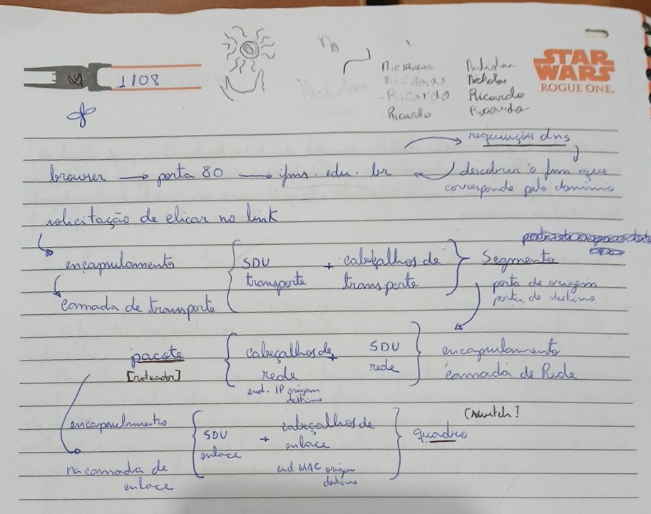

Rey  
  
=  
DOL “wy \*  
ae SYR OS en  
sea wi ¢ mate Belews ROGUE ONE.  
= Ricard v sH'b-0-  
Lr aa OT ET Pe  
  
CAD DCI:  
  
= Fo  
  
LO nn Le